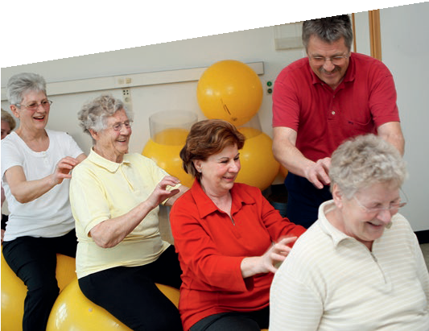
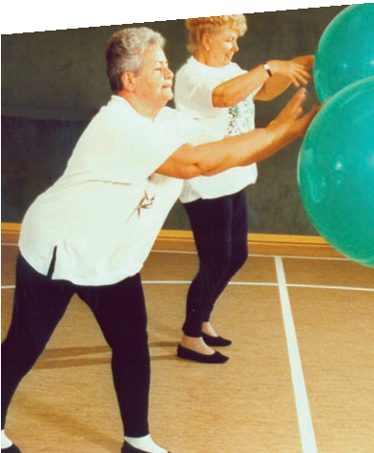
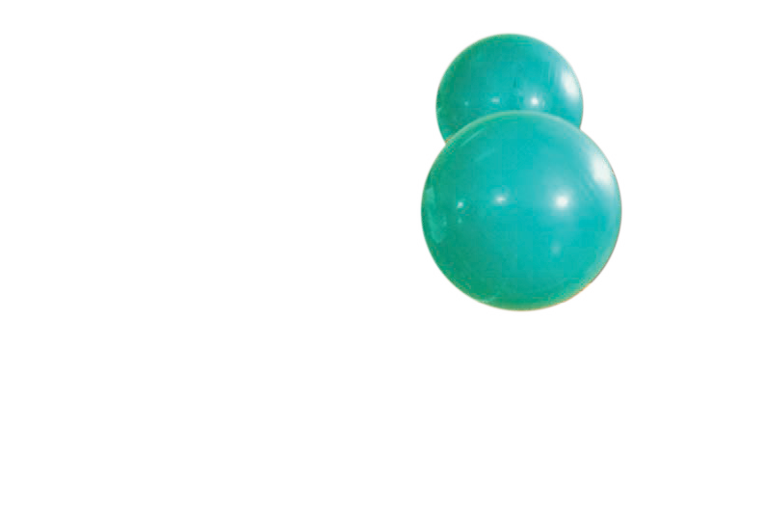
Sprechen Sie uns an.
Gern informieren wir Sie
über die Vorteile
und Details einer
Mitgliedschaft.

[Ihre Kontaktdaten]

[Raum für Ihr Vereinslogo]

Auf Wiedersehen
&
& herzlich willkommen!

Guten Tag!
Wir verabschieden uns.
Auf Wiedersehen Werden Sie doch einfach
Wir begrüßen Sie! Mitglied!

Ihre ärztliche Verordnung ist abgelaufen.

Wir bedanken uns herzlich für Ihr Vertrauen in unsere qualifizierten Maßnahmen im Rehabilitationssport/ Funktionstraining und hoffen, dass Sie mit dem erreichten Erfolg zufrieden sind.

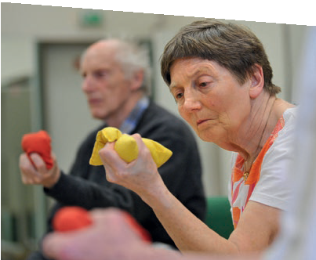
Sie haben festgestellt, dass Ihnen die Aktivitäten bei uns gut getan haben?

Dann setzen Sie sie doch direkt fort:
Auch ohne Verordnung sind Sie in unseren Gruppen herzlich willkommen und können die sportliche Gemeinschaft weiter genießen – So oft und so lange Sie wollen!

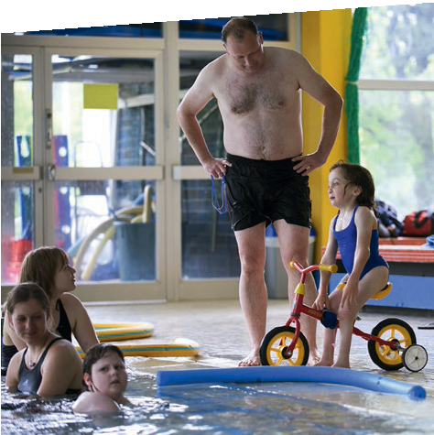
Bringen Sie gern auch Ihre Partnerin, Ihren Partner oder gute Freunde mit.

Mit dem Jahresbeitrag von nur 0,00 € können Sie auch folgende weitere Angebote unseres Vereins nutzen:
- weitere Gruppenangebote
- Nutzung der vereinseigenen Gerätefläche
- Wassergymnastik
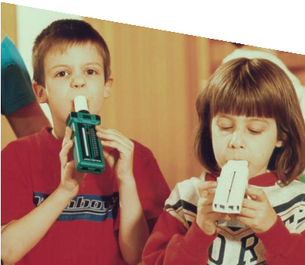
- Gesellige Veranstaltungen

